**Лабораторная работа №2:   
«Оценка погрешности на основании проведения косвенных измерений»**

по дисциплине: Метрология, стандартизация и сертификация

Выполнил: Неграш Андрей, P34301

Преподаватель: Рассадина Анна Александровна

Санкт-Петербург  
 2023

# Протокол измерений

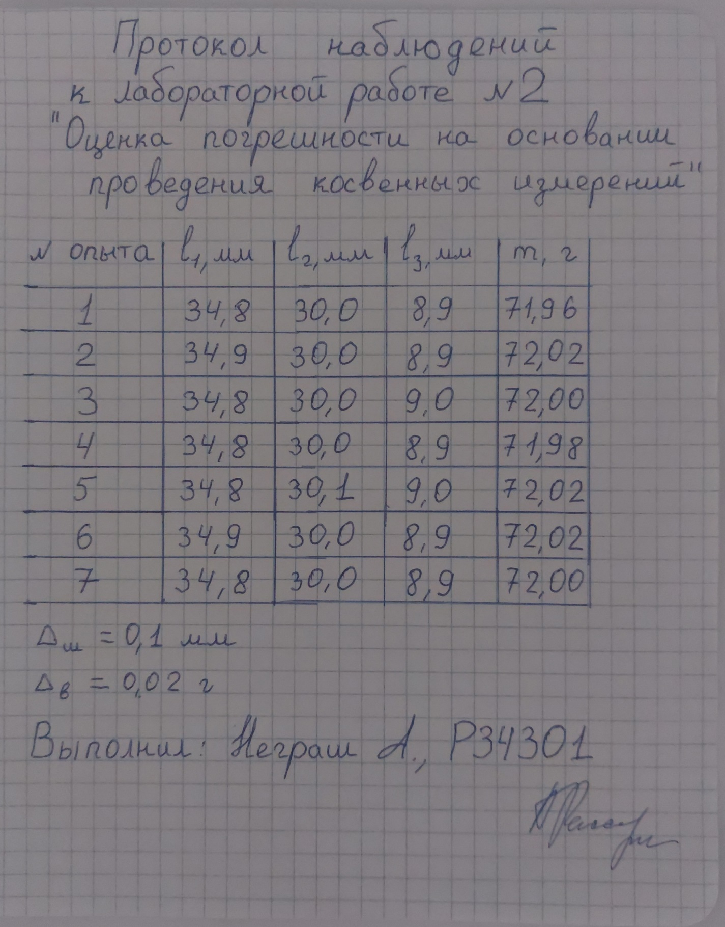

# Цель

Провести прямые измерения длины, ширины и толщины выданного эталона при помощи штангенциркуля, а также массы при помощи весов, и согласно полученным результатам провести оценку погрешности вычисления плотности материала выданного эталона.

# Обработка результатов измерений

Для удобства проведения дальнейших вычислений перепишем таблицу с измерениями:

|  |  |  |  |  |
| --- | --- | --- | --- | --- |
| **№ опыта** | **l1, мм** | **l2, мм** | **l3, мм** | **m, г** |
| 1 | 34,80 | 30,00 | 8,90 | 71,96 |
| 2 | 34,90 | 30,00 | 8,90 | 72,02 |
| 3 | 34,80 | 30,00 | 9,00 | 72,00 |
| 4 | 34,80 | 30,00 | 8,90 | 71,98 |
| 5 | 34,80 | 30,10 | 9,00 | 72,02 |
| 6 | 34,90 | 30,00 | 8,90 | 72,02 |
| 7 | 34,80 | 30,00 | 8,90 | 72,00 |

Поскольку результаты наблюдений не образуют соответствующих выборок, а значение результирующей функции образуют выборку, так как мы высчитываем плотность материала эталона, для обработки результата мы будем использовать выборочный метод.

$$ρ=\frac{m}{V}=\frac{m}{l_{1}*l_{2}*l_{3}}$$

$$Φ=Φ(m, l_{1}, l_{2}, l_{3})$$

## Учёт систематических погрешностей

Записанная на измерительных приборах (штангенциркуле и весах) точность измерений составляет соответственно:

$$∆_{ш}=0,1 мм$$

$$Δ_{в}=0,02 г$$

Приборная систематическая погрешность вычисляется по формуле:

$$θ=\frac{∆}{2}$$

Тогда для используемого штангенциркуля систематическая погрешность составляет:

$$θ_{ш}=\frac{0,1}{2}=0,05 мм$$

Для используемых весов систематическая погрешность составляет:

$$θ_{в}=\frac{0,02}{2}=0,01 г$$

## Определение среднего для прямых измерений

Вычисление среднего арифметического значения исправленных результатов измерений происходит по формуле:

$$\overline{x}=\frac{1}{n}\sum_{i=1}^{n}{x_{i}}$$

Поскольку во всех результатах измерений содержится постоянная систематическая погрешность, обусловленная использованием одного и того же измерительного прибора, для вычисления среднего значения мы её исключим, и таким образом исправленные результаты измерений в данном случае будут равны неисправленным.

Вычислим среднее арифметическое значение с помощью указанной выше формулы для l1, l2, l3 и m:

## Вычисление полной абсолютной погрешности прямых измерений

Среднее квадратическое отклонение S группы, которая содержит n результатов измерений, вычисляется по формуле:

$$S_{x}=\sqrt{\frac{1}{n-1}\sum_{i=1}^{n}{{\left(x_{i}-\overline{x}\right)}^{2}}}$$

Вычислим среднее квадратическое отклонение для наших измерений:

$$S_{l_{1}}=\sqrt{\frac{1}{7-1}*({5*\left(34,80-34,83\right)}^{2}+{2*\left(34,90-34,83\right)}^{2})}=\sqrt{\frac{1}{6}*(5*0,03+2*0,07)}=\sqrt{\frac{0,02}{6}}=\sqrt{0,0033}=0,05 мм$$

$$S_{l_{2}}=\sqrt{\frac{1}{7-1}*({6*\left(30,00-30,01\right)}^{2}+{\left(30,10-30,01\right)}^{2})}=\sqrt{\frac{1}{6}*(6*0,01+0,11)}=\sqrt{\frac{0,12}{6}}=\sqrt{0,0017}=0,04 мм$$

$$S_{l_{3}}=\sqrt{\frac{1}{7-1}*({5*\left(8,90-8,93\right)}^{2}+{2*\left(9,00-8,93\right)}^{2})}=\sqrt{\frac{1}{6}*(5*0,03+2*0,07)}=\sqrt{\frac{0,02}{6}}=\sqrt{0,0033}=0,05 мм$$

$$S_{m}=\sqrt{\frac{1}{7-1}*({3*\left(72,02-72,00\right)}^{2}+{\left(71,96-72,00\right)}^{2}+{\left(71,98-72,00\right)}^{2})}=\sqrt{\frac{1}{6}*(3*0,0004+0,0016+0,0004)}=\sqrt{\frac{0,0032}{6}}=\sqrt{0,0005}=0,02 г$$

Далее вычислим среднеквадратическое отклонение среднего по формуле:

$$S_{\overline{x}}=\frac{S}{\sqrt{n}}$$

Для наших прямых измерений:

$$S_{\overline{l_{1}}}=\frac{0,05}{\sqrt{7}}=\frac{0,05}{2,65}=0,02 мм$$

$$S_{\overline{l_{2}}}=\frac{0,04}{\sqrt{7}}=\frac{0,04}{2,65}=0,01 мм$$

$$S_{\overline{l_{3}}}=\frac{0,05}{\sqrt{7}}=\frac{0,05}{2,65}=0,02 мм$$

$$S_{\overline{m}}=\frac{0,02}{\sqrt{7}}=\frac{0,02}{2,65}=0,01 г$$

Затем определим доверительные границы случайной погрешности оценки измерямых прямых величин по формуле:

$$ε=t*S_{\overline{x}}$$

Выберем коэффициент Стьюдента по таблице, где доверительная вероятность P=95%. По таблице $t≈2,37$. Тогда доверительные границы случайности для наших вычислений:

$$ε_{l_{1}}=2,37*0,02=0,04 мм$$

$$ε_{l_{2}}=2,37*0,01=0,03 мм$$

$$ε_{l_{3}}=2,37*0,02=0,04 мм$$

$$ε_{m}=2,37*0,01=0,02 г$$

Теперь вычислим полную абсолютную погрешность прямых измерений по формуле:

$$∆\overline{x}=\sqrt{{\left(ε\right)}^{2}+{\left(θ\right)}^{2}}$$

Для наших измерений:

$$∆\overline{l_{1}}=\sqrt{{\left(0,04\right)}^{2}+{\left(0,05\right)}^{2}}=0,07$$

$$∆\overline{l_{2}}=\sqrt{{\left(0,03\right)}^{2}+{\left(0,05\right)}^{2}}=0,06$$

$$∆\overline{l_{3}}=\sqrt{{\left(0,04\right)}^{2}+{\left(0,05\right)}^{2}}=0,07$$

$$∆\overline{m}=\sqrt{{\left(0,02\right)}^{2}+{\left(0,01\right)}^{2}}=0,02$$

## Вычисление среднего значения плотности

Среднее значение плотности вычисляется по формуле:

$$\overline{ρ'}=\frac{\overline{m}}{\overline{l_{1}}*\overline{l_{2}}*\overline{l_{3}}}$$

Для наших данных:

$$\overline{ρ'}=\frac{72,00}{34,80*30,00*8,90}=0,01\frac{г}{мм^{3}}$$

В системе СИ необходимо использовать размерность кг/м3, так что умножим результат на 106 для получения корректной размерности:

$$\overline{ρ'}=7714,13 \frac{кг}{м^{3}}$$

## Нахождение случайной ошибки косвенных измерений

Для нахождения случайной ошибки косвенных измерений воспользуемся формулой:

$$Δρ=\overline{ρ}*\sqrt{{\left(\frac{∂\ln{ρ}}{∂m}*∆m\right)}^{2}+{\left(\frac{∂\ln{ρ}}{∂l_{1}}*∆l_{1}\right)}^{2}+{\left(\frac{∂\ln{ρ}}{∂l_{2}}*∆l_{2}\right)}^{2}+{\left(\frac{∂\ln{ρ}}{∂l_{3}}*∆l_{3}\right)}^{2}}$$

Необходимо вычислить натуральный логарифм для нашей функции:

$$\ln{ρ}=\ln{m}-\ln{l_{1}}-\ln{l_{2}}-\ln{l_{3}}$$

Тогда:

$$\frac{∂\ln{ρ}}{∂l_{1}}=\frac{1}{l_{1}}$$

$$\frac{∂\ln{ρ}}{∂l_{2}}=\frac{1}{l_{2}}$$

$$\frac{∂\ln{ρ}}{∂l_{3}}=\frac{1}{l_{3}}$$

$$\frac{∂\ln{ρ}}{∂m}=\frac{1}{m}$$

Отсюда формула нахождения случайной ошибки косвенных измерений приобретает следующий вид:

$$Δρ=\overline{ρ}*\sqrt{{\left(\frac{∆m}{m}\right)}^{2}+{\left(\frac{∆l_{1}}{l_{1}}\right)}^{2}+{\left(\frac{∆l_{2}}{l_{2}}\right)}^{2}+{\left(\frac{∆l_{3}}{l_{3}}\right)}^{2}}$$

Подставим соответствующие значения и умножим на 106 для получения значения в кг/м3:

## Вычисление систематической ошибки

Для нахождения случайной ошибки косвенных измерений воспользуемся формулой:

$$ρ'=\overline{ρ}*\left(\left|\frac{∂\ln{ρ}}{∂m}*θm\right|+\left|\frac{∂\ln{ρ}}{∂l_{1}}*θl_{1}\right|+\left|\frac{∂\ln{ρ}}{∂l_{2}}*θl_{2}\right|+\left|\frac{∂\ln{ρ}}{∂l_{3}}*θl_{3}\right|\right)$$

Для наших вычислений:

$$ρ'=\overline{ρ}*\left(\left|\frac{θ_{в}}{m}\right|+\left|\frac{θ_{ш}}{l_{1}}\right|+\left|\frac{θ_{ш}}{l_{2}}\right|+\left|\frac{θ_{ш}}{l_{3}}\right|\right)$$

Подставляем значения и также умножаем на 106 для получения значения в кг/м3:

* 1. Запись окончательного результата

Для записи окончательного результата нам потребуется учесть полную абсолютную погрешность прямого измерения согласно формуле:

$$Δ\overline{ρ}=\sqrt{{\left(Δρ\right)}^{2}+{\left(ρ'\right)}^{2}}$$

Тогда для наших значений:

$$Δ\overline{ρ}=\sqrt{{\left(61,23\right)}^{2}+{\left(68,20\right)}^{2}}=\sqrt{8400,35}=91,65\frac{кг}{м^{3}}$$

Также вычислим относительную погрешность по формуле:

$$δρ=\frac{Δ\overline{ρ}}{\overline{ρ'}}*100\%$$

Для вычисленных в процессе лабораторной работы значений:

$$δρ=\frac{91,65}{7714,13}*100\%=1,19\%$$

После всех проведённых вычислений мы можем записать окончательный результат косвенного измерения:

$$ρ=\left(7714,13±91,65\right)\frac{кг}{м^{3}}$$

# Вывод

При обработке результатов косвенных измерений необходимо учитывать случайную и систематическую погрешность. Систематическая составляющая погрешности определялась через погрешность измерительного прибора. Случайная составляющая погрешности определялась вероятностными методами. В результате вычислений относительная погрешность составила 1,19%, что говорит о том, что результаты измерений являются высокоточными.